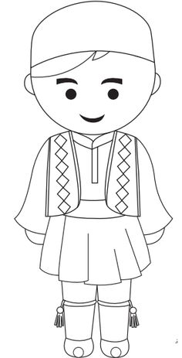
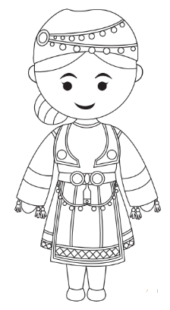
ΔΡΑΣΤΗΡΙΟΤΗΤΕΣ ΓΙΑ ΤΗΝ 25^{Η} ΜΑΡΤΙΟΥ

Απαντάω στις παρακάτω ερωτήσεις με ολοκληρωμένες κουβεντούλες.
Ποια 2 γεγονότα γιορτάζουμε στις 25 του Μαρτίου;
Την επ………………………………………………………………………………………………………
Τον Ευαγγ………………………………………………………………………………………………

Ποιον ήρωα θαυμάζεις πιο πολύ;
…………………………………………………………………………………………………………………
Ποια είναι τα χρώματα της ελληνικής σημαίας;
…………………………………………………………………………………………………………………
Γράφω προτάσεις με τις λέξεις: επανάσταση, ήρωες, Κολοκοτρώνης, Ελλάδα, ελευθερία.
